Activité Introduction

On prend un spaghetti (ou une bande fine de papier)

1. On casse en trois morceaux le spaghetti. Peut-on former un triangle avec les trois morceaux obtenus ?
2. Comment casser un spaghetti en trois tel que :
   1. Il ne soit pas constructible ?
   2. Il soit constructible ?
3. Quel lien peut-on faire entre la taille des morceaux et la constructibilité du triangle ?

# I - Constructibilité du triangle :

**Propriété :**

Pour pouvoir construire un triangle à partir de trois longueur données il faut vérifier que la longueur du coté le plus long est inférieur ou égal à la somme des longueurs des deux autres cotés

Exemples :

* Le triplet 11 cm ; 5cm et 9cm permet de construire un triangle car $5 + 9 = 14$ et $14 > 11$.
* Le triplet 17cm ; 3cm et 10 cm ne permet pas de construire un triangle car $3 + 10 = 13$ et $13 < 17$.

# II - Inégalité triangulaire :

**Propriété**  
Dans un triangle la longueur d'un côté est toujours inférieure à la somme des longueurs des deux autres côté.

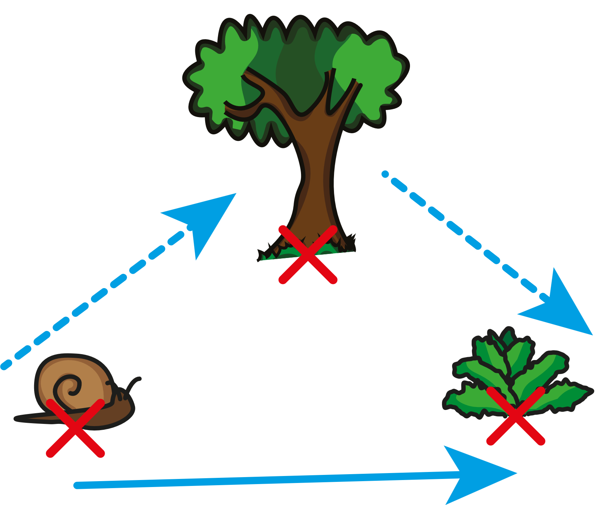La ligne droite est toujours le plus court.  
Le chemin en trait plein est plus court que celui en pointillé.

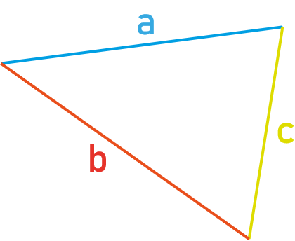Exemple :

Dans le triangle ci-contre :

$a≤b+c$

$b≤a+c$

$c≤a+b$